# [springboot整合springsecurity最完整，只看这一篇就够了](https://www.cnblogs.com/qiantao/p/14605154.html" \o "发布于 2021-04-08 11:31)

**本人结合其他博客和自己查询的资料，一步一步实现整合了security安全框架，其中踩过不少的坑，也有遇到许多不懂的地方，为此做个记录。**

[**https://www.cnblogs.com/qiantao/p/14605154.html**](https://www.cnblogs.com/qiantao/p/14605154.html)

开发工具：ide、数据库：mysql5.7、springboot版本：2.3.7

个人对Spring Security的执行过程大致理解（仅供参考）

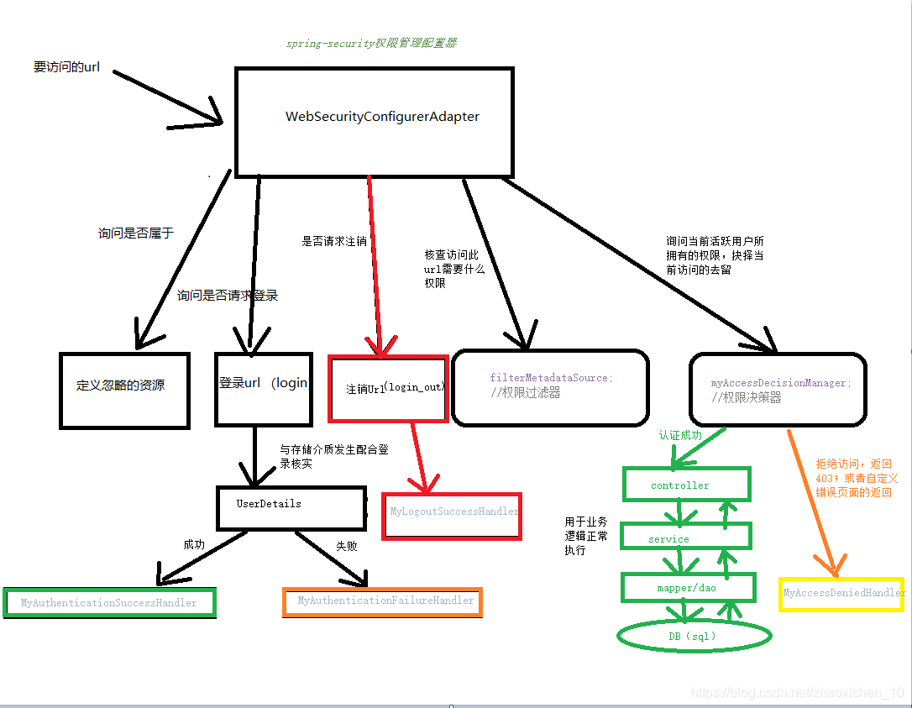

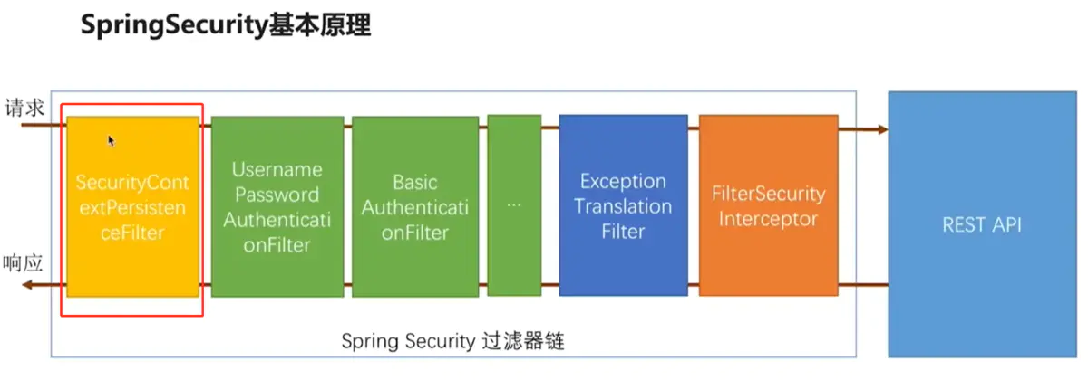

使用Spring Security很简单，只要在pom.xml文件中，引入spring security的依赖就可以了

pom配置：

<dependency>

　　<groupId>org.springframework.boot</groupId>

<artifactId>spring-boot-starter-security</artifactId>

</dependency>

这个时候我们不在配置文件中做任何配置，随便写一个Controller

@RestController

public class TestController {

@GetMapping("/hello")

public String request() {

return "hello";

}

}

启动项目，我们会发现有这么一段日志

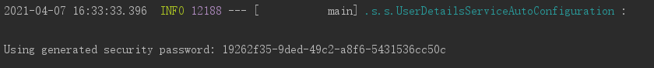

此时表示Security生效，默认对项目进行了保护，我们访问该Controller中的接口(http://localhost:8080/securitydemo/hello)，会见到如下登录界面(此界面为security框架自带的默认登录界面，后期不用可以换成自定义登录界面)

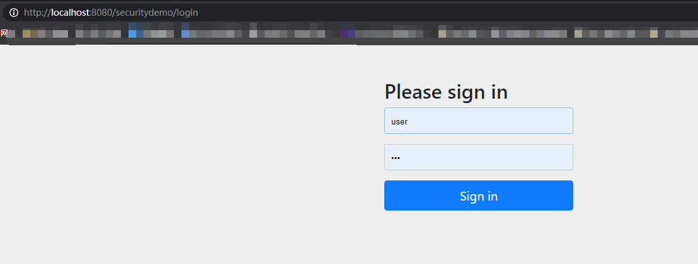

 这里面的用户名和密码是什么呢？此时我们需要输入用户名:user,密码则为之前日志中的"19262f35-9ded-49c2-a8f6-5431536cc50c"，输入之后，我们可以看到此时可以正常访问该接口

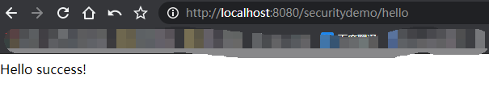

在老版本的Springboot中(比如说Springboot 1.x版本中)，可以通过如下方式来关闭Spring Security的生效，但是现在Springboot 2中已经不再支持

security:

basic:

enabled: false

springboot2.x后可以在启动类中设置

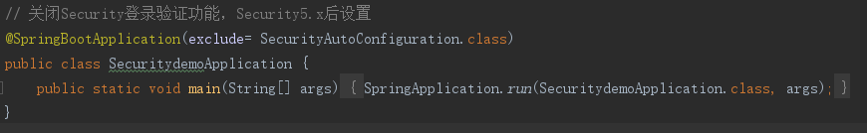

**1、配置基于内存的角色授权和认证信息**

　　1.1目录

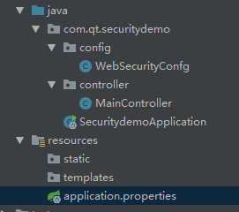

　　1.2 WebSecurityConfg配置类

　　Spring Security的核心配置类是 WebSecurityConfigurerAdapter抽象类，这是权限管理启动的入口，这里我们自定义一个实现类去实现它。

/**

* @Author qt

* @Date 2021/3/25

* @Description SpringSecurity安全框架配置

*/

@Configuration

@EnableWebSecurity//开启Spring Security的功能

//prePostEnabled属性决定Spring Security在接口前注解是否可用@PreAuthorize,@PostAuthorize等注解,设置为true,会拦截加了这些注解的接口

@EnableGlobalMethodSecurity(prePostEnabled=true)

public class WebSecurityConfg extends WebSecurityConfigurerAdapter {

@Override

protected void configure(AuthenticationManagerBuilder auth) throws Exception {

/**

* 基于内存的方式，创建两个用户admin/123456，user/123456

* */

auth.inMemoryAuthentication()

.withUser("admin")//用户名

.password(passwordEncoder().encode("123456"))//密码

.roles("ADMIN");//角色

auth.inMemoryAuthentication()

.withUser("user")//用户名

.password(passwordEncoder().encode("123456"))//密码

.roles("USER");//角色

}

/**

* 指定加密方式

*/

@Bean

public PasswordEncoder passwordEncoder(){

// 使用BCrypt加密密码

return new BCryptPasswordEncoder();

}

}

　　1.3 MainController控制器接口

/**

* @Author qt

* @Date 2021/3/25

* @Description 主控制器

*/

@RestController

public class MainController {

@GetMapping("/hello")

public String printStr(){

System.out.println("hello success");

return "Hello success!";

}

}

这样重新运行后我们就可以通过admin/123456、user/123456两个用户登录了。

*当然，你也可以*基于配置文件创建用户账号，在pom.xml中添加：

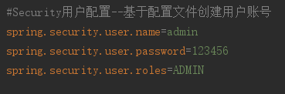

**2、配置基于数据库的认证信息和角色授权**

　　2.1 目录

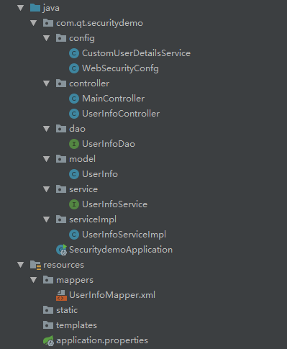

 　　2.2 **CustomUserDetailsService实现类**

UserDetailsService是需要实现的登录用户查询的service接口，实现loadUserByUsername()方法，这里我们自定义CustomUserDetailsService实现类去实现UserDetailsService接口

/**

* @Author qt

* @Date 2021/3/25

* @Description

*/

@Component

public class CustomUserDetailsService implements UserDetailsService {

@Resource

private UserInfoService userInfoService;

@Resource

private PasswordEncoder passwordEncoder;

@Override

public UserDetails loadUserByUsername(String userName) throws UsernameNotFoundException {

/**

* 1/通过userName 获取到userInfo信息

* 2/通过User（UserDetails）返回details。

*/

//通过userName获取用户信息

UserInfo userInfo = userInfoService.getUserInfoByUsername(userName);

if(userInfo == null) {

throw new UsernameNotFoundException("not found");

}

//定义权限列表.

List<GrantedAuthority> authorities = new ArrayList<>();

// 用户可以访问的资源名称（或者说用户所拥有的权限） 注意：必须"ROLE_"开头

authorities.add(new SimpleGrantedAuthority("ROLE_"+ userInfo.getRole()));

User userDetails = new User(userInfo.getUserName(),passwordEncoder.encode(userInfo.getPassword()),authorities);

return userDetails;

}

}

WebSecurityConfg配置类：

/**

* @Author qt

* @Date 2021/3/25

* @Description SpringSecurity安全框架配置

*/

@Configuration

@EnableWebSecurity//开启Spring Security的功能

//prePostEnabled属性决定Spring Security在接口前注解是否可用@PreAuthorize,@PostAuthorize等注解,设置为true,会拦截加了这些注解的接口

@EnableGlobalMethodSecurity(prePostEnabled=true)

public class WebSecurityConfg extends WebSecurityConfigurerAdapter {

/**

* 指定加密方式

*/

@Bean

public PasswordEncoder passwordEncoder(){

// 使用BCrypt加密密码

return new BCryptPasswordEncoder();

}

}

对于通过userName获取用户信息的服务层，持久层和数据库语句就不介绍了，这里使用的是SSM框架，使用mybaits。

　　2.3 数据库设计

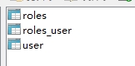

 角色表 roles

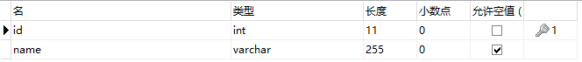

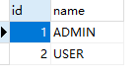

用户表 user

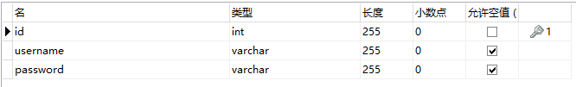

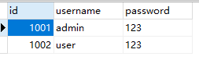

用户角色关系表 roles_user

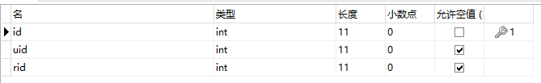

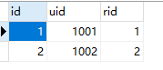

**3、自定义表单认证登录**

**3.1 目录**

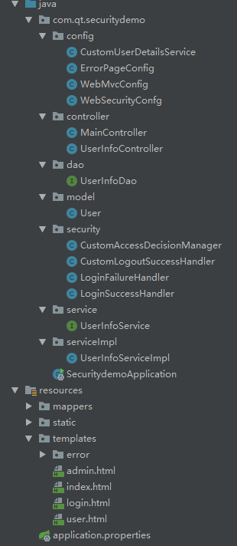

 　　3.2  WebSecurityConfg核心配置类

/**

* @Author qt

* @Date 2021/3/25

* @Description spring-security权限管理的核心配置

*/

@Configuration

@EnableWebSecurity//开启Spring Security的功能

//prePostEnabled属性决定Spring Security在接口前注解是否可用@PreAuthorize,@PostAuthorize等注解,设置为true,会拦截加了这些注解的接口

@EnableGlobalMethodSecurity(prePostEnabled=true)

public class WebSecurityConfg extends WebSecurityConfigurerAdapter {

@Resource

private AuthenticationSuccessHandler loginSuccessHandler; //认证成功结果处理器

@Resource

private AuthenticationFailureHandler loginFailureHandler; //认证失败结果处理器

//http请求拦截配置

@Override

protected void configure(HttpSecurity http) throws Exception {

http.headers().frameOptions().disable();//开启运行iframe嵌套页面

http//1、配置权限认证

.authorizeRequests()

//配置不拦截路由

.antMatchers("/500").permitAll()

.antMatchers("/403").permitAll()

.antMatchers("/404").permitAll()

.antMatchers("/login").permitAll()

.anyRequest() //任何其它请求

.authenticated() //都需要身份认证

.and()

//2、登录配置表单认证方式

.formLogin()

.loginPage("/login")//自定义登录页面的url

.usernameParameter("username")//设置登录账号参数，与表单参数一致

.passwordParameter("password")//设置登录密码参数，与表单参数一致

// 告诉Spring Security在发送指定路径时处理提交的凭证，默认情况下，将用户重定向回用户来自的页面。登录表单form中action的地址，也就是处理认证请求的路径，

// 只要保持表单中action和HttpSecurity里配置的loginProcessingUrl一致就可以了，也不用自己去处理，它不会将请求传递给Spring MVC和您的控制器，所以我们就不需要自己再去写一个/user/login的控制器接口了

.loginProcessingUrl("/user/login")//配置默认登录入口

.defaultSuccessUrl("/index")//登录成功后默认的跳转页面路径

.failureUrl("/login?error=true")

.successHandler(loginSuccessHandler)//使用自定义的成功结果处理器

.failureHandler(loginFailureHandler)//使用自定义失败的结果处理器

.and()

//3、注销

.logout()

.logoutUrl("/logout")

.logoutSuccessHandler(new CustomLogoutSuccessHandler())

.permitAll()

.and()

//4、session管理

.sessionManagement()

.invalidSessionUrl("/login") //失效后跳转到登陆页面

//单用户登录，如果有一个登录了，同一个用户在其他地方登录将前一个剔除下线

//.maximumSessions(1).expiredSessionStrategy(expiredSessionStrategy())

//单用户登录，如果有一个登录了，同一个用户在其他地方不能登录

//.maximumSessions(1).maxSessionsPreventsLogin(true) ;

.and()

//5、禁用跨站csrf攻击防御

.csrf()

.disable();

}

@Override

public void configure(WebSecurity web) throws Exception {

//配置静态文件不需要认证

web.ignoring().antMatchers("/static/**");

}

/**

* 指定加密方式

*/

@Bean

public PasswordEncoder passwordEncoder(){

// 使用BCrypt加密密码

return new BCryptPasswordEncoder();

}

}

**踩坑点1：登录页面接口/login和登录验证接口/user/login，这里是自己之前一直搞错的重点，这里就用网上的图片展示了**

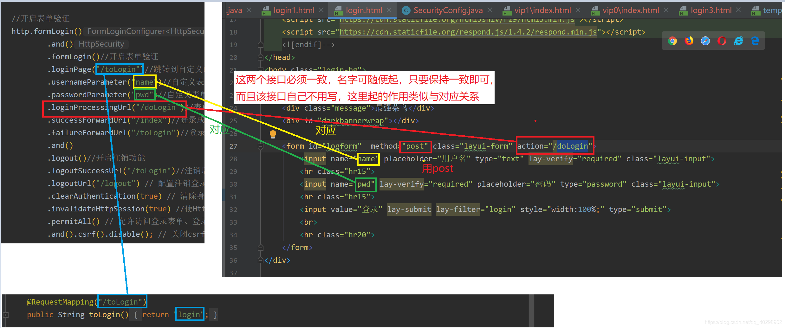

**踩坑点2：springboot配置spring security 静态资源不能访问**

security的配置：在类WebSecurityConfig继承WebSecurityConfigurerAdapter，这个类是我们在配置security的时候，对我们请求的url及权限规则的一些认证配置。具体的不说了，这里主要是静态资源的问题。

在这个类中我们会重写一些方法，其中就有一个方法，可以为我们配置一下静态资源不需要认证。

@Override

public void configure(WebSecurity web) throws Exception {

//配置静态文件不需要认证

web.ignoring().antMatchers("/static/**");

}

页面的引用如下：

<link rel="stylesheet" th:href="@{static/layui/css/layui.css}">

之后我们启动项目：看到css并没有生效

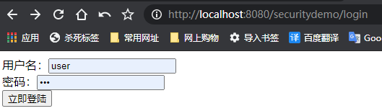

 这时候仅仅通过spring security配置是不够的，我们还需要去重写addResourceHandlers方法去映射下静态资源，这个方法应该很熟悉了，我们通过springboot添加拦截器的时候就会用到这个。

写一个类WebMvcConfig继承WebMvcConfigurationSupport，注意spring boot2版本和1版本是不一样的，spring boot1版本继承的WebMvcConfigurerAdapter在spring boot2版本中已经提示过时了

@Configuration

public class WebMvcConfig extends WebMvcConfigurationSupport {

/**

* 配置静态资源

* @param registry

*/

@Override

protected void addResourceHandlers(ResourceHandlerRegistry registry) {

registry.addResourceHandler("/static/**").addResourceLocations("classpath:/static/");

super.addResourceHandlers(registry);

}

}

现在重新启动项目：css文件已经引用成功。

　3.3  ErrorPageConfig 配置错误页面

/**

* @Author qt

* @Date 2021/3/25

* @Description 配置错误页面 403 404 500 适用于 SpringBoot 2.x

*/

@Configuration

public class ErrorPageConfig {

@Bean

public WebServerFactoryCustomizer<ConfigurableWebServerFactory> webServerFactoryCustomizer() {

WebServerFactoryCustomizer<ConfigurableWebServerFactory> webCustomizer = new WebServerFactoryCustomizer<ConfigurableWebServerFactory>() {

@Override

public void customize(ConfigurableWebServerFactory factory) {

ErrorPage[] errorPages = new ErrorPage[] {

new ErrorPage(HttpStatus.FORBIDDEN, "/403"),

new ErrorPage(HttpStatus.NOT_FOUND, "/404"),

new ErrorPage(HttpStatus.INTERNAL_SERVER_ERROR, "/500"),

};

factory.addErrorPages(errorPages);

}

};

return webCustomizer;

}

}

 3.4 MainController 控制器

/**

* @Author qt

* @Date 2021/3/25

* @Description 主控制器

*/

@Controller

public class MainController {

private Logger logger = LoggerFactory.getLogger(getClass());

@GetMapping("/login")

public String loginPage(){

System.out.println("login page");

return "login";

}

@GetMapping("/index")

@PreAuthorize("hasAnyRole('USER','ADMIN')")

public String index(){

System.out.println("index page");

return "index";

}

@GetMapping("/admin")

@PreAuthorize("hasAnyRole('ADMIN')")

public String printAdmin(){

System.out.println("hello admin");

return "admin";

}

@GetMapping("/user")

@PreAuthorize("hasAnyRole('USER','ADMIN')")

public String printUser(){

System.out.println("hello user");

return "user";

}

/**

* 找不到页面

*/

@GetMapping("/404")

public String notFoundPage() {

return "/error/404";

}

/**

* 未授权

*/

@GetMapping("/403")

public String accessError() {

return "/error/403";

}

/**

* 服务器错误

*/

@GetMapping("/500")

public String internalError() {

return "/error/500";

}

}

3.5 UserInfoController 用户控制器

/**

* @Author qt

* @Date 2021/3/25

* @Description

*/

@Controller

@RequestMapping("/user")

public class UserInfoController {

private Logger logger = LoggerFactory.getLogger(getClass());

@Resource

private UserInfoService userInfoService;

@GetMapping("/getUserInfo")

@ResponseBody

public User getUserInfo(@RequestParam String username){

return userInfoService.getUserInfoByUsername(username);

}

}

SMM框架的其他部分就省略了，非这里重点。

3.6 CustomAccessDecisionManager 自定义权限决策管理器

/**

* @Author qt

* @Date 2021/3/31

* @Description 自定义权限决策管理器

*/

@Component

public class CustomAccessDecisionManager implements AccessDecisionManager {

/**

* @Author: qt

* @Description: 取当前用户的权限与这次请求的这个url需要的权限作对比，决定是否放行

* auth 包含了当前的用户信息，包括拥有的权限,即之前UserDetailsService登录时候存储的用户对象

* object 就是FilterInvocation对象，可以得到request等web资源。

* configAttributes 是本次访问需要的权限。即上一步的 MyFilterInvocationSecurityMetadataSource 中查询核对得到的权限列表

**/

@Override

public void decide(Authentication auth, Object o, Collection<ConfigAttribute> collection) throws AccessDeniedException, InsufficientAuthenticationException {

Iterator<ConfigAttribute> iterator = collection.iterator();

while (iterator.hasNext()) {

if (auth == null) {

throw new AccessDeniedException("当前访问没有权限");

}

ConfigAttribute ca = iterator.next();

//当前请求需要的权限

String needRole = ca.getAttribute();

if ("ROLE_LOGIN".equals(needRole)) {

if (auth instanceof AnonymousAuthenticationToken) {

throw new BadCredentialsException("未登录");

} else

return;

}

//当前用户所具有的权限

Collection<? extends GrantedAuthority> authorities = auth.getAuthorities();

for (GrantedAuthority authority : authorities) {

if (authority.getAuthority().equals(needRole)) {

return;

}

}

}

throw new AccessDeniedException("权限不足!");

}

@Override

public boolean supports(ConfigAttribute configAttribute) {

return true;

}

@Override

public boolean supports(Class<?> aClass) {

return true;

}

}

3.7 CustomLogoutSuccessHandler 注销登录处理

/**

* @Author qt

* @Date 2021/3/31

* @Description 注销登录处理

*/

public class CustomLogoutSuccessHandler implements LogoutSuccessHandler {

private Logger logger = LoggerFactory.getLogger(getClass());

@Override

public void onLogoutSuccess(HttpServletRequest httpServletRequest, HttpServletResponse response, Authentication authentication) throws IOException, ServletException {

System.out.println("注销成功!");

//这里写你登录成功后的逻辑

response.setStatus(HttpStatus.OK.value());

response.setContentType("application/json;charset=UTF-8");

response.getWriter().write("注销成功!");

}

}

3.8 LoginFailureHandler 登录失败处理

/**

* @Author qt

* @Date 2021/3/24

* @Description 登录失败处理

*/

@Component("loginFailureHandler")

public class LoginFailureHandler extends SimpleUrlAuthenticationFailureHandler {

private Logger logger = LoggerFactory.getLogger(getClass());

@Resource

private ObjectMapper objectMapper;

@Override

public void onAuthenticationFailure(HttpServletRequest request, HttpServletResponse response, AuthenticationException exception) throws IOException, ServletException {

logger.info("登录失败");

this.saveException(request, exception);

this.getRedirectStrategy().sendRedirect(request, response, "/login?error=true");

}

}

 3.9 LoginSuccessHandler 登录成功处理

/** @Author qt   
 * @Date 2021/3/24

* @Description 登录成功处理

*/

@Component("loginSuccessHandler")

public class LoginSuccessHandler extends SavedRequestAwareAuthenticationSuccessHandler {

private Logger logger = LoggerFactory.getLogger(getClass());

@Resource

private ObjectMapper objectMapper;

private RequestCache requestCache;

@Override

public void onAuthenticationSuccess(HttpServletRequest request, HttpServletResponse response, Authentication authentication) throws ServletException, IOException {

// 获取前端传到后端的全部参数

Enumeration enu = request.getParameterNames();

while (enu.hasMoreElements()) {

String paraName = (String) enu.nextElement(); System.out.println("参数- " + paraName + " : " + request.getParameter(paraName));

}

logger.info("登录认证成功");

//这里写你登录成功后的逻辑，可以验证其他信息，如验证码等。

response.setContentType("application/json;charset=UTF-8");

JSONObject resultObj = new JSONObject();

resultObj.put("code", HttpStatus.OK.value());

resultObj.put("msg","登录成功");

resultObj.put("authentication",objectMapper.writeValueAsString(authentication));

response.getWriter().write(resultObj.toString());

this.getRedirectStrategy().sendRedirect(request, response, "/index");//重定向

}

}

3.10 login.html 登录页面

<!DOCTYPE html>

<html lang="en" xmlns:th="http://www.thymeleaf.org">

<head>

<meta charset="UTF-8">

<title>登录</title>

<link rel="stylesheet" type="text/css" th:href="@{static/layui/css/layui.css}">

</head>

<body>

<form method="POST" th:action="@{/user/login}">

<div>

用户名：<input type="text" name="username" id="username">

</div>

<div>

密码：<input type="password" name="password" id="password">

</div>

<div>

<button type="submit">立即登陆</button>

</div>

<!-- 以下为显示认证失败等提示信息（th:if=""一定要写 ）-->

<span style="color: red;" th:if="${param.error}" th:text="${session.SPRING_SECURITY_LAST_EXCEPTION.message}"></span>

</form>

</body>

</html>

 3.11 效果图片

登录失败

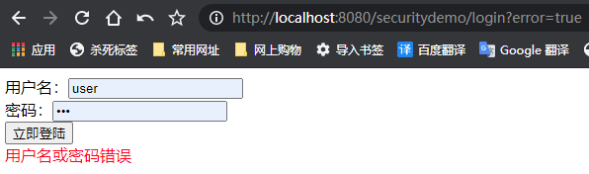

 登录成功

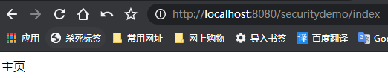

**4、自定义ajax请求认证登录**

**本人比较喜欢使用ajax的登录认证方式，这个比较灵活。**

 　　4.1 目录

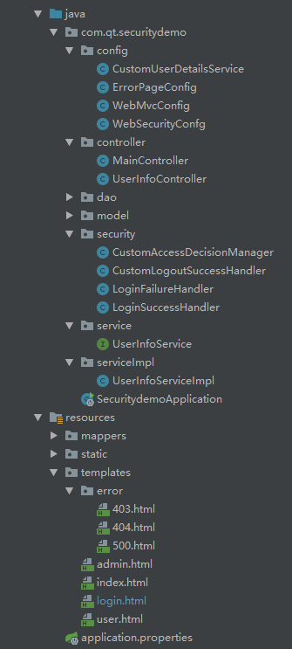

 　　4.2、较表单登录认证的改变

*LoginFailureHandler*登录失败处理

/**

* @Author qt

* @Date 2021/3/24

* @Description 登录失败处理

*/

@Component("loginFailureHandler")

public class LoginFailureHandler extends SimpleUrlAuthenticationFailureHandler {

private Logger logger = LoggerFactory.getLogger(getClass());

@Resource

private ObjectMapper objectMapper;

@Override

public void onAuthenticationFailure(HttpServletRequest request, HttpServletResponse response, AuthenticationException exception) throws IOException, ServletException {

logger.info("登录失败");

response.setContentType("application/json;charset=UTF-8");

//这里写你登录失败后的逻辑，可加验证码验证等

String errorInfo = "";

if (exception instanceof BadCredentialsException ||

exception instanceof UsernameNotFoundException) {

errorInfo = "账户名或者密码输入错误!";

} else if (exception instanceof LockedException) {

errorInfo = "账户被锁定，请联系管理员!";

} else if (exception instanceof CredentialsExpiredException) {

errorInfo = "密码过期，请联系管理员!";

} else if (exception instanceof AccountExpiredException) {

errorInfo = "账户过期，请联系管理员!";

} else if (exception instanceof DisabledException) {

errorInfo = "账户被禁用，请联系管理员!";

} else {

errorInfo = "登录失败!";

}

logger.info("登录失败原因：" + errorInfo);

//ajax请求认证方式

JSONObject resultObj = new JSONObject();

resultObj.put("code", HttpStatus.UNAUTHORIZED.value());

resultObj.put("msg",errorInfo);

resultObj.put("exception",objectMapper.writeValueAsString(exception));

response.getWriter().write(resultObj.toString());

//表单认证方式

//this.saveException(request, exception);

//this.getRedirectStrategy().sendRedirect(request, response, "/login?error=true");

}

}

LoginSuccessHandler 登录成功处理

/**

* @Author qt

* @Date 2021/3/24

* @Description 登录成功处理

*/

@Component("loginSuccessHandler")

public class LoginSuccessHandler extends SavedRequestAwareAuthenticationSuccessHandler {

private Logger logger = LoggerFactory.getLogger(getClass());

@Resource

private ObjectMapper objectMapper;

@Override

public void onAuthenticationSuccess(HttpServletRequest request, HttpServletResponse response, Authentication authentication) throws ServletException, IOException {

response.setContentType("application/json;charset=UTF-8");

// 获取前端传到后端的全部参数

Enumeration enu = request.getParameterNames();

while (enu.hasMoreElements()) {

String paraName = (String) enu.nextElement(); System.out.println("参数- " + paraName + " : " + request.getParameter(paraName));

}

logger.info("登录认证成功");

//这里写你登录成功后的逻辑，可加验证码验证等

//ajax请求认证方式

JSONObject resultObj = new JSONObject();

resultObj.put("code", HttpStatus.OK.value());

resultObj.put("msg","登录成功");

resultObj.put("authentication",objectMapper.writeValueAsString(authentication));

response.getWriter().write(resultObj.toString());

//表单认证方式

//this.getRedirectStrategy().sendRedirect(request, response, "/index");//重定向

}

}

login.html 登录页面

<!DOCTYPE html>

<html lang="en" xmlns:th="http://www.thymeleaf.org">

<head>

<meta charset="UTF-8">

<title>登录</title>

<link rel="stylesheet" type="text/css" th:href="@{static/layui/css/layui.css}">

</head>

<body>

<form method="POST" action="">

<div>

用户名：<input type="text" name="username" id="username">

</div>

<div>

密码：<input type="password" name="password" id="password">

</div>

<div>

<input type="button" name="login" id="login" th:value="立即登陆" onclick="mylogin()">

</div>

</form>

<script type="text/javascript" charset="utf-8" th:src="@{static/jquery/jquery-3.5.1.min.js}"></script>

<script type="text/javascript" charset="utf-8" th:src="@{static/layui/layui.js}"></script>

<script th:inline="javascript" type="text/javascript">

layui.use(['form','jquery','layedit', 'laydate'], function () {

var $ = layui.jquery,

form = layui.form,

layer = layui.layer;

});

function mylogin() {

var username = $("#username").val();

var password = $("#password").val();

console.log("username:" + username + "password:" + password);

var index = layer.load(1);

$.ajax({

type: "POST",

dataType: "json",

url: "user/login",

data: {

"username": username,

"password": password

//可加验证码参数等，后台登陆处理LoginSuccessHandler中会传入这些参数

},

success: function (data) {

layer.close(index);

console.log("data===>:" + JSON.stringify(data));

if (data.code == 200) { //登录成功

window.location.href = "index";

} else {

layer.msg(data.msg, {

icon: 2,

time: 3000 //2秒关闭（如果不配置，默认是3秒）

});

}

},

error: function () {

layer.close(index);

layer.msg("数据请求异常！", {

icon: 2,

time: 2000 //2秒关闭（如果不配置，默认是3秒）

});

}

});

}

</script>

</body>

</html>

4.3 演示图片

登录失败

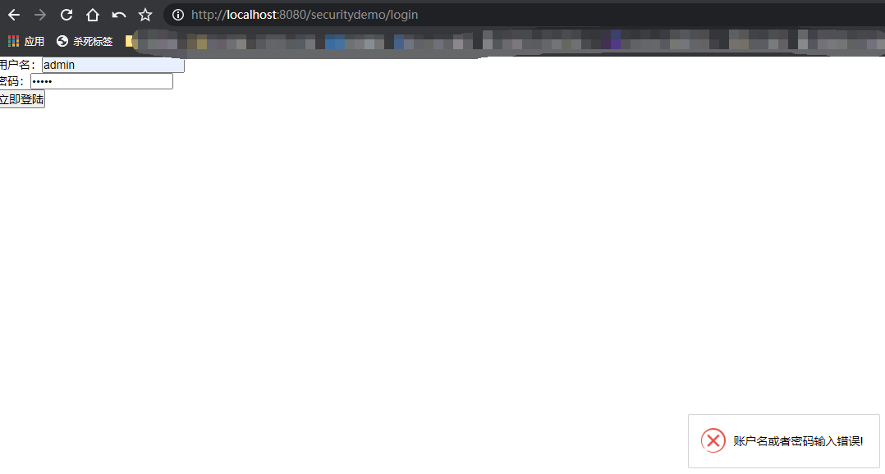

 登录成功

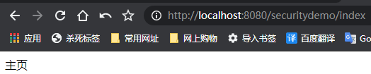

 最后添加一个我写的一个小demo，里面也整合了security框架，使用springboot + ssm后端框架 + maven依赖包管理 + thmeleaf模板引擎 + pear-admin-layui前端框架等。

 demo演示地址：<http://www.qnto.top/springfashionsys/login>

 demo只对数据分析页面做了权限设置，只有admin才可访问。

转载需要加链接哦，整理不易。

总结：实践是检验真理的唯一标准，亲测可用。

 参考链接：

 https://blog.csdn.net/qq_40298902/article/details/106433192

 https://www.e-learn.cn/topic/3143567

 https://blog.csdn.net/qq_20108595/article/details/89647419

 http://www.spring4all.com/article/428

 https://blog.csdn.net/tanleijin/article/details/100698486

 https://blog.csdn.net/zhaoxichen_10/article/details/88713799

 https://blog.csdn.net/hanxiaotongtong/article/details/103095906

 https://www.jb51.net/article/140429.htm

 https://www.jianshu.com/p/29d10ad22531

 https://blog.csdn.net/weixin_39588542/article/details/110507502

 https://blog.csdn.net/sinat_33151213/article/details/89931819